**CARAVANING »BANJA VRUČICA« BOSNA in HERCEGOVINA**

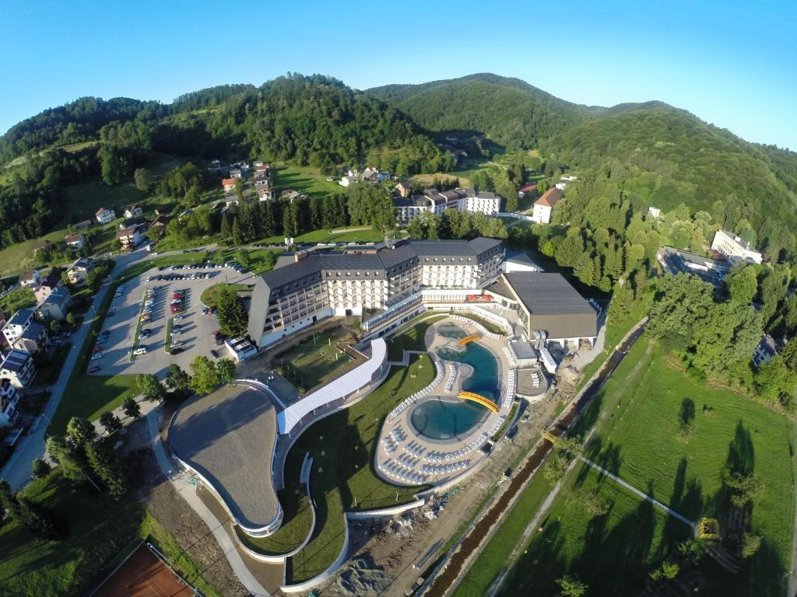

KDAJ: 10-16 november 2025

ZBIRALIŠČE: Avtocestno počivališče Mokrice

ODHOD: 09.november ob 09:00 Mokrice

ŠTEVILO AVTODOMOV : max. 16

TRASA: Zagreb, Gradiška,Laktaši, Prnjavor, Teslić

Zdravstveno turistični center »Banja Vručica se nahaja v neposredni bližini mesta Teslić na vzhodu Bosne in Hercegovine. Osnovna dejavnost centra je medicinska rehabilitacija kardiovaskularnih obolenj. Poleg tega se v centru izvaja tudi rehabilitacija in zdravljenje revmatoloških, nevroloških in posttraumatskih obolenj. Kompleks zajema zdravniške ordinacije,laboratorije, slano sobo,rusko savno, sobe za masažo, prostore za elektro, magnetno, termo, kinezi in balneo terapijo, dva bazena s termalno vodo. Poleg tega center razpolaga tudi z dvema operacijskima sobama.

Več o Zdravstvenem turističnem centru lahko izveste na njihovi spletni strani: <https://banja-vrucica.com/>

SEDEMDNEVNO BIVANJE ČLANOV CCS ZAJEMA:

-Specialistični pregled zdravnika (predpiše terapije)

-Vsakodnevna možnost kopanja v kadi ali bazenu

-Vsakodnevno tri predpisane terapije (brez masaže)

CENA: VELJA SAMO ZA ČLANE CCS

* Sedemdnevni program kardiovaskularne in fizijatrijsko-revmatološke rehabilitacije znaša 170,00€ po osebi
* Sedemdnevna prehrana po želji/polni penzion 145,00€ po osebi
* Sedemdnevna prehrana po želji/pol penzion (zajtrk + večerja) 90,00€ po osebi
* Kosilo in večerja 09.nov.2025 v lastni režiji (možnost večerje v restavraciji proti plačilu)

NASTANITEV / PARKIRIŠČE za AVTODOME:

* Električna energija 10A po avtodomu – zajeta v ceni (gratis)
* Izliv sivih in črnih vod -zajeto v ceni (gratis)
* Parkirišče – zajeto v ceni (gratis)

NAČIN PLAČILA: ob prihodu na recepciji hotela

DODATNA PONUDBA:

* V primeru izkazanega interesa obstaja možnost obiska piramid v Visokem, cena cca 10,00€-12,00€ po osebi brez vstopnine, le lasten avtobusni prevoz.

NAVODILA ZA POT: veljavna osebna izkaznica ali potni list. Obvezna »zelena karta« veljavna za BiH.

* V primeru živali -potni list (pregledati cepljenje)

POSEBNO NAVODILO: prenos »viška« zajtrka in večerje v avtodom je strogo prepovedan.

VSE DODATNE INFORMACIJE: 041623694 Luciano Milok

ROK PRIJAVE : do 16.10.2025 oziroma do popolnitve kvote.

Lep pozdrav in srečno.